29.01.2016 UA1CEG/QRP/p в зимнем лесу, и в палатке в «Снеговике»
Пасмурно,+2 градуса,штиль, home made 3 watts, dipole)

2-й тур «Снеговика». Моё участие было под вопросом, но получилось!
Собрались участвовать в полевых условиях Леонид UA1ASB, Олег RV3GM на сверх-уникальном (как я считаю) аппарате прямого преобразования и я. У Олега 200 мватт и, ясное дело, «за ним охотилась» масса народа! Ещё Виктор RU3NJC с несколькими оригинальными аппаратами.
Набралась довольно пёстрая компания!
Оповестили и … приступили.

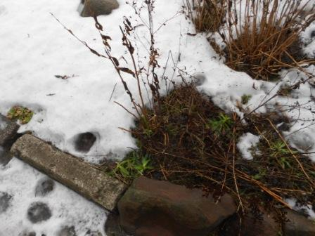
Показалась зелёная травка. Но, до весны ещё…
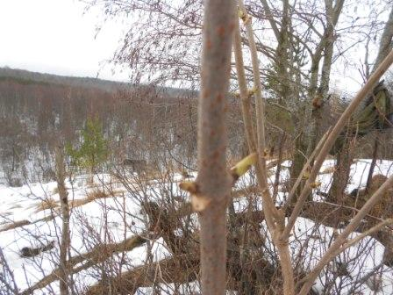
Почки бузины стали оживать. Рановато.
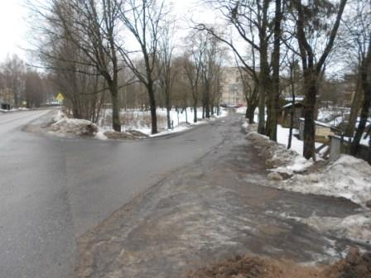
Комфортно, небольшой плюс. Мокро.
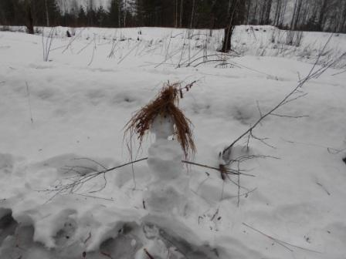
Снеговик под- таял, но держится!
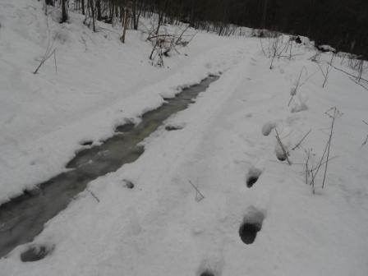
Под снегом- вода.
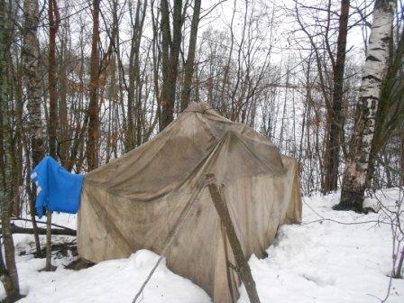

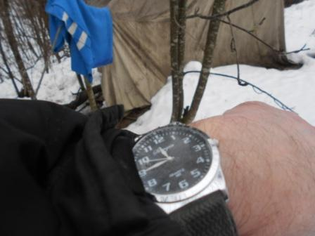
Всё в норме, время есть!
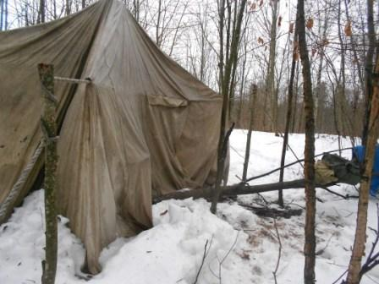
Палатка мокрая, хоть выжимай!
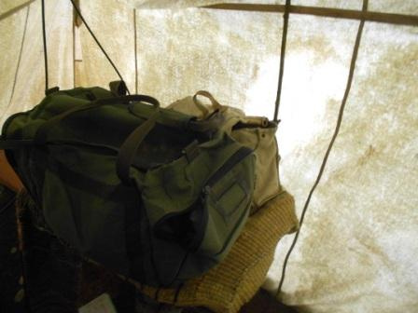

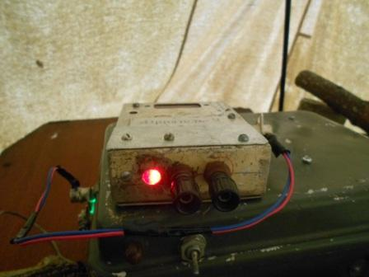
Приёмник прямого преобразования на 14060, использую в качестве калибратора.
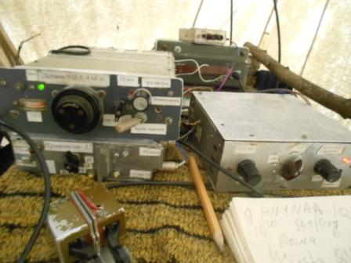
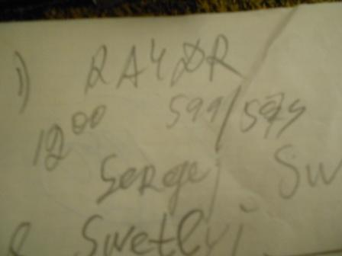
Есть первая связь! Отлично!
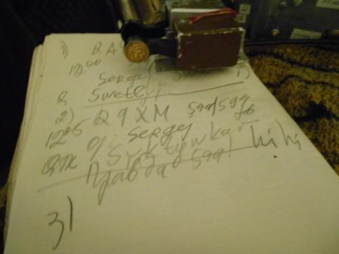
Вторая связь. Получаю рапорт 599! Спрашиваю: «Сергей, правда 599!».
Подтверждает: «Правда» и дружески: «QRP? Hi- hi!» Ну, мне всё это элементарно: «Фото- рассказ будет, там и посмотрите».
А чего мне? 100 ваттного трансивера с «уменьшенной мощностью», запитанного от бензо- агрегата, или автомобильного аккумулятора- нет! Щелочной аккумулятор 4 а/ч. Которого, кстати, вполне хватает для запитки QRP трансивера. Что бы его разрядить нужно очень солидно поработать в эфире!
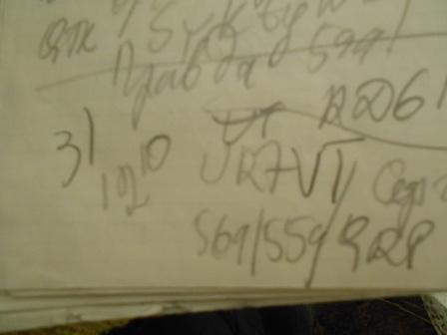
С Сергеем встречаемся регулярно! QSO прошло отлично. Сергей, традиционно, работает 2-мя ваттами.
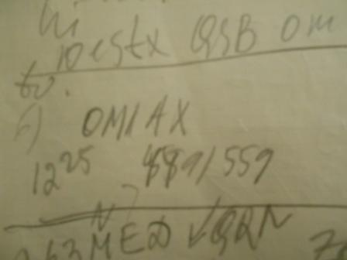
Абсолютно на пределе, кто-то вызывает… Всё, думаю, наконец Олег RV3GM на уникальном аппарате «из бункера», так он называет своё место развёртывания радио.
Оказалось… OM1AX. RST принял, больше- ничего. Отдельные знаки, не более. Рядом оглушительно работает Z63MED, Сергея UR7VT/QRP, с напряжением, но принимал.
OM1AX на пределе! А так было- бы интересно узнать, какими милливаттами он работает?
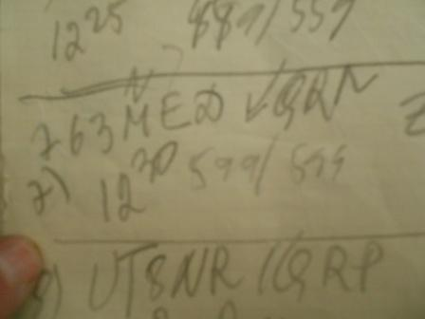
В чём уникальность Z63MED не уловил, но спрос на QSO явно был.

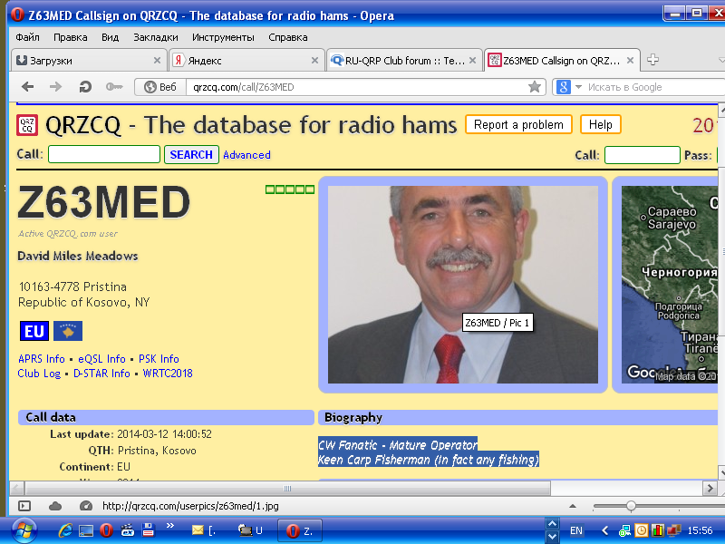

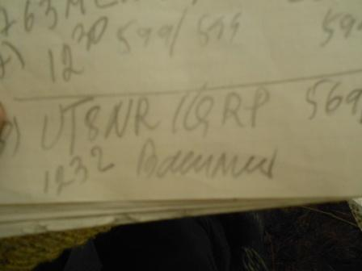
С Василием тоже неплохо поговорили, мешали, конечно, но не так уж…
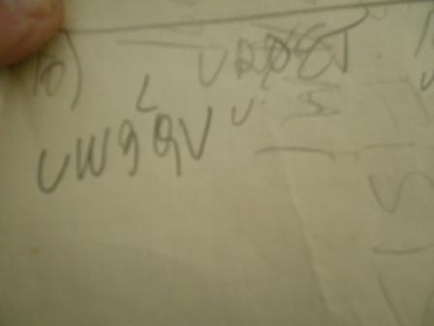
Слышу Владимир UR0ET проводит QSO c UA1ASB, Леонида, естественно, абсолютно не слышу. Вызваю Владимира- безуспешно…
Виктор обозначился, уж сегодня я «врубился» сразу, что это старый друг по слёту на Угре. Но, сегодня не получилось, не дозвался...
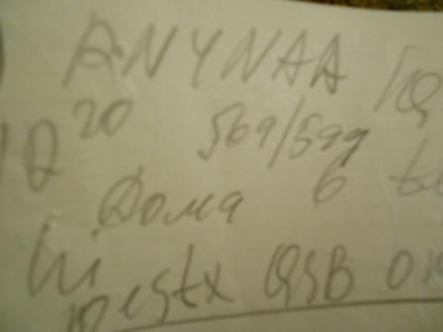
С удовольствием поговорил с Аркадием! Как он сказал: «Я дома, в тепле! Не то, что там в лесу». Я передал, что тепло +2, мокро, конечно, но не холодно.
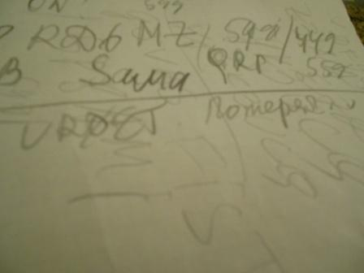
Выделенное у меня на мероприятие время заканчивается. Провожу QSO RD6MZ/QRP.
Прохождение, похоже, притухает… Но, жаловаться сегодня- ни малейших оснований!
На пределе слышу Владимира UR0ET, вызываю… ничего не получилось.

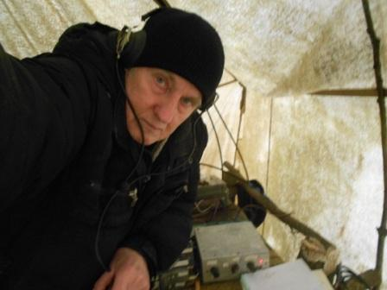
Фото «на аппаратуре»- локтем опираюсь на TRX.
Итак, отличный результат- 9 QSO:
- RA4DR;
- R9XM
- UR7VT/QRP;
- UA4NBA;
- RN4NAA/QRP;
- OM1AX;
- Z63MED;
- UT8NR/QRP;
- RD6MZ/QRP.
Всем громадная благодарность!
10-е QSO с UR0ET «прямо с крючка сорвалось»! Но, вероятнее, просто пик прохождения закончился…
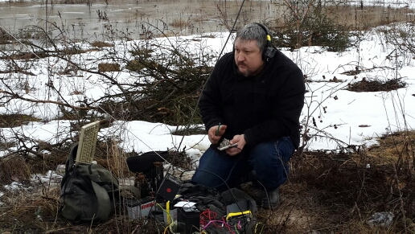

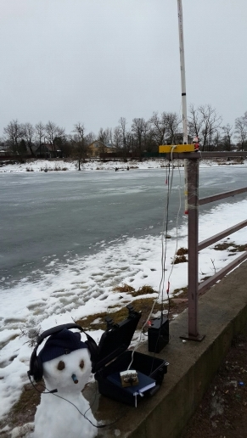
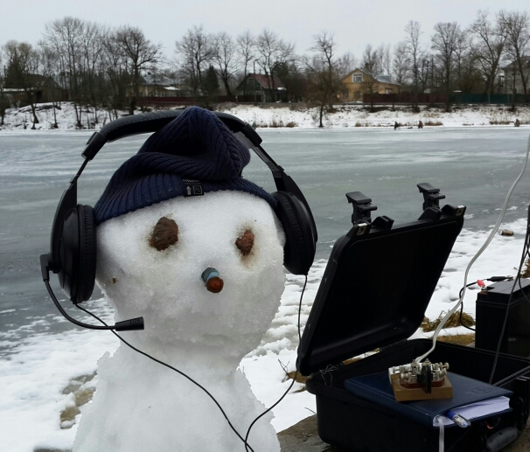

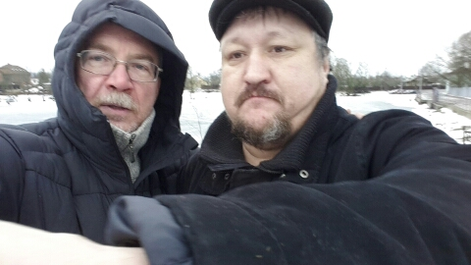

Леонид с напарником, это его фото сегодня.

Громадная благодарность Владиславу RX3ALL.
>Написал : RX3ALL
>Всем привет!
>Время позволяло и я решил продержать наших коллег в эфире с тайной надеждой >провести QSO. Не тут-то было. Происходящее в эфире можно было >охарактеризовать как форменное безобразие!
>12:06 МСК, 14060. На одной частоте одновременно(!) работает UA1CEG с R9XN и >в паузах слышу UA1ASB с DL. Леонида слышу вполне уверенно. Юрия на грани. >Временами сигнал Юрия всплывает до 4-5-ти баллов. Леонид заканчивает QSO и >видимо уходит с частоты. Юрий даёт общий вызов. Стараюсь разобрать его >крайне слабый сигнал. Есть надежда что он услышит меня. И тут ровно на той >же частоте врубается RW3AA и начинает упорно давать CQ. Сам он никого не >слышит и ему никто не отвечает. Так он цикюлял минут 20, судя по всему, ему >никто не ответил. Естественно, принять слабый и временами пропадающий сигнал >Юрия не было никакой возможности.
>Периодически переходил на 7030, но там никого не услышал.
>Друзья! Анонсируя работу одновременно двух станций из полевых условий, >пожалуйста, договаривайтесь между собой: кто работает выше по частоте, а кто >ниже. В этом случае с вами будет гораздо легче провести интересные QSO.
-----
Редко бывают такие заинтересованные сообщения! Откровенно говоря, после вчерашнего прохождения, сегодня особо на успех и не рассчитывали. Так… поддержать мероприятие, провести пару- тройку QSO, если получится.
Была бы поддержка! А замечания Влада, справедливые на 100% , учтём!

>Всех приветствую!

>Продержался в бункере почти до 10.30 UTC. ППП опять начал тупить и >возбуждаться. Удалась одна связь с Павлом UA1AQC/p. Слышал очень много
>станций: PA3DEU (работал с UR7VT - Сергея не слышно), UA1OHZ (работал с >UR0ET, Володю не слышно), HA6OD (работал с UW3QV, Виктора не слышно). >Зато много раз звал Юрия UA1CEG/p. Слышал его связь с
>RD6MZ, давал свой позывной в конце связи, потом еще несколько раз
>звал, но, увы. Мешали QRO станции, зачем-то CQ-кающие на QRP частоте.
>Иногда журчала выше HELL-станция, попадая в полосу ППП.
>Включившись из дома на ДИ, сразу провел связь с Леонидом UA1ASB/p. Хорошая у >них с Павлом получилась компания! Пока сижу в районе 14060, буду >отлавливать полевых Снеговиков, чтобы дать им связи.
>Куча скиммеров засекла мои 200 мВт. SK3W с перепугу дал мне аж 49 дБ!
>Вот теперь поди докажи, что работал на ТПП, а не на ГУ-80 :-)))
>72! С уважением -
>Олег (Mr. 72) RV3GM / KH6OB

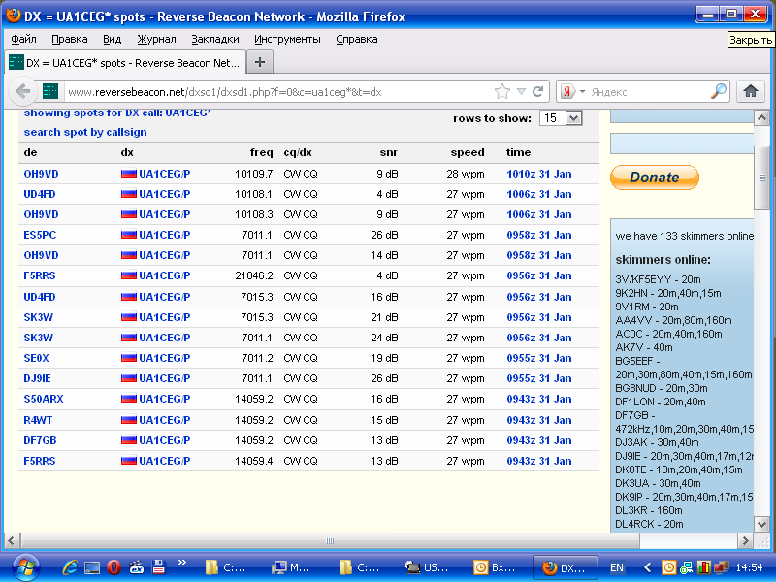
Уже убегая, быстренько постучал общий вызов, для скиммеров. НА 10 мГц, при работе на диполь для 7 мГц, 3 скиммера откликнулись.
А вообще рапорта скиммеров умеренные.

Спасибо всем, кто услышал! И, спасибо тем, кто пытался дозваться!
До встречи в эфире!

73! UA1CEG Юрий Александров, д.Гарболово. Ленинградской области, Всеволожского района.

LO23, KP50FI.

Сайт: www.ua1ceg.ru

